
Календарь знаменательных событий

1 сентября в МБОУ «Ивановская СОШ» прошла торжественная линейка, посвященная Первому звонку.
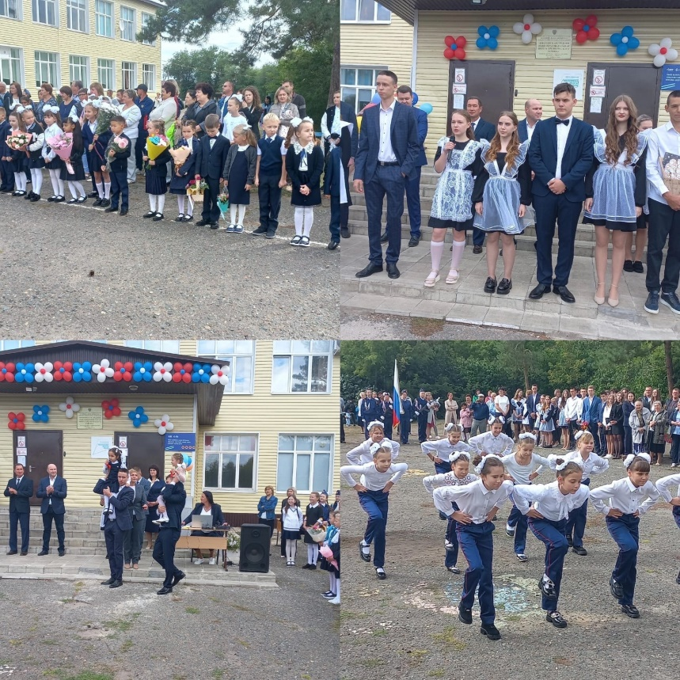

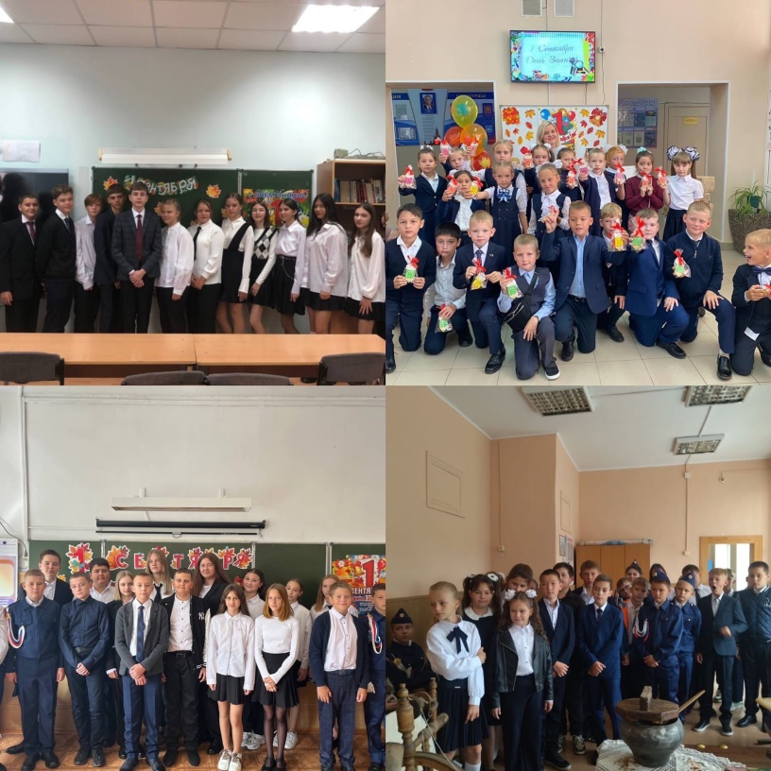


Разговоры о важном

С первого сентября 2023 года продолжается курс внеурочной деятельности - «Разговоры о важном». Учебная неделя начинается с торжественной линейки и поднятия флага Российской Федерации.
После линейки все классы отправляются на урок, который каждый раз посвящен новой, интересной теме.
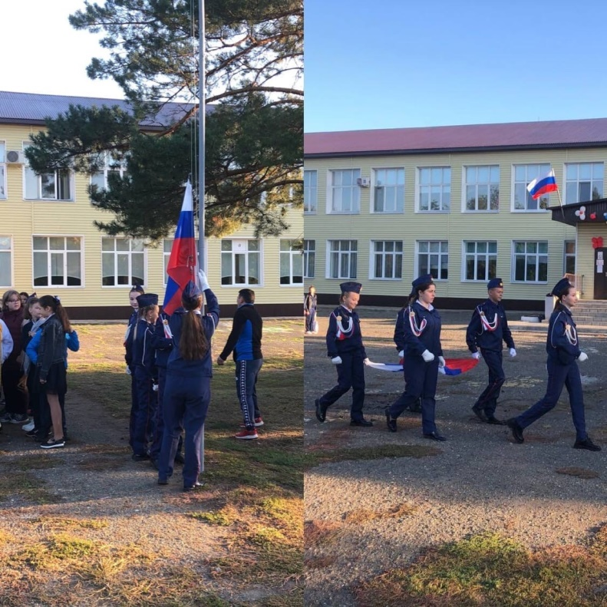
Ребята на этих занятиях узнают много нового и интересного.

  - Юные поэты

Река Урал

Шумит волна она вольна,
И берег лаской омывает,
Изгибов красками полна,
И кто же ты?
Тебя все знают!
Ты музыкой везде слышна,
Красивый всплеск души играет.
Я гордостью твоей полна!
Ты самая могучая Река!
Тебя Уралом называют!

Автор: Анна Шестакова, 7 «Б»

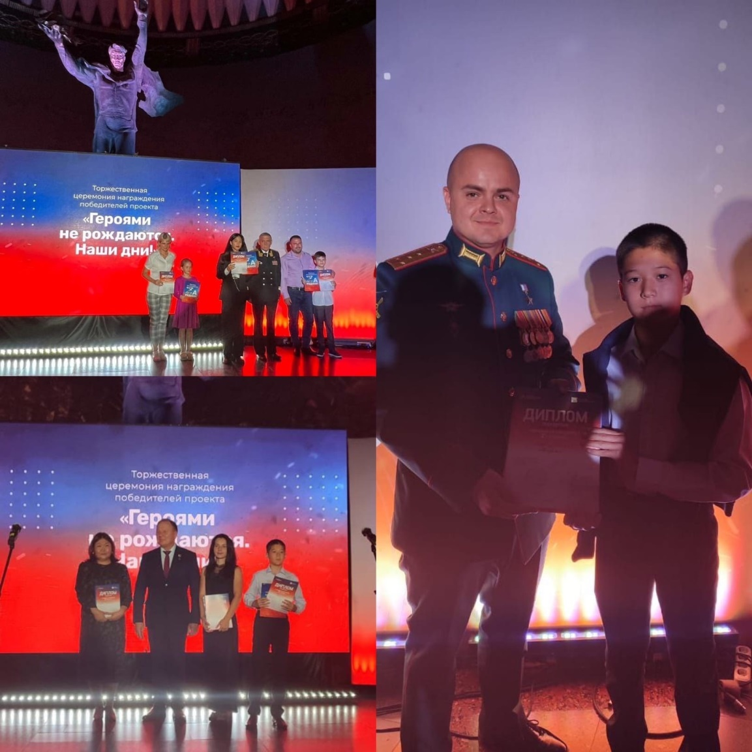
Ученики 6 «Б» класса, Аргумбаев Мирас и Исмагулова Ясмина, участвовали во всероссийском конкурсе «Многонациональная победа» - конкурс сочинений об участниках СВО, заняли призовое место и были приглашены на награждение в Москву.

4 сентября в МБОУ «Ивановская СОШ» состоялись уроки, посвященные, дню борьбы с терроризмом. Ребята сделали тематические газеты.
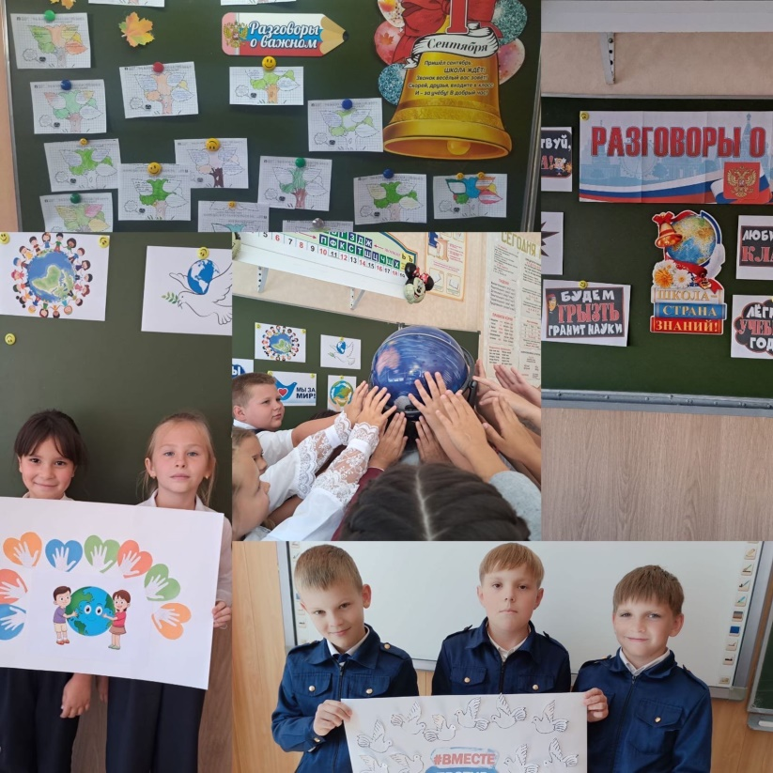
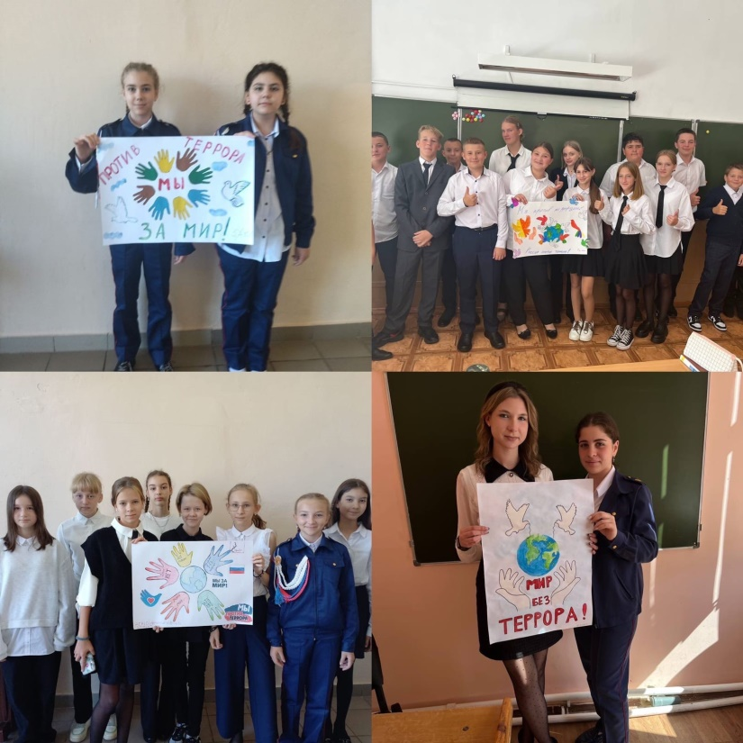

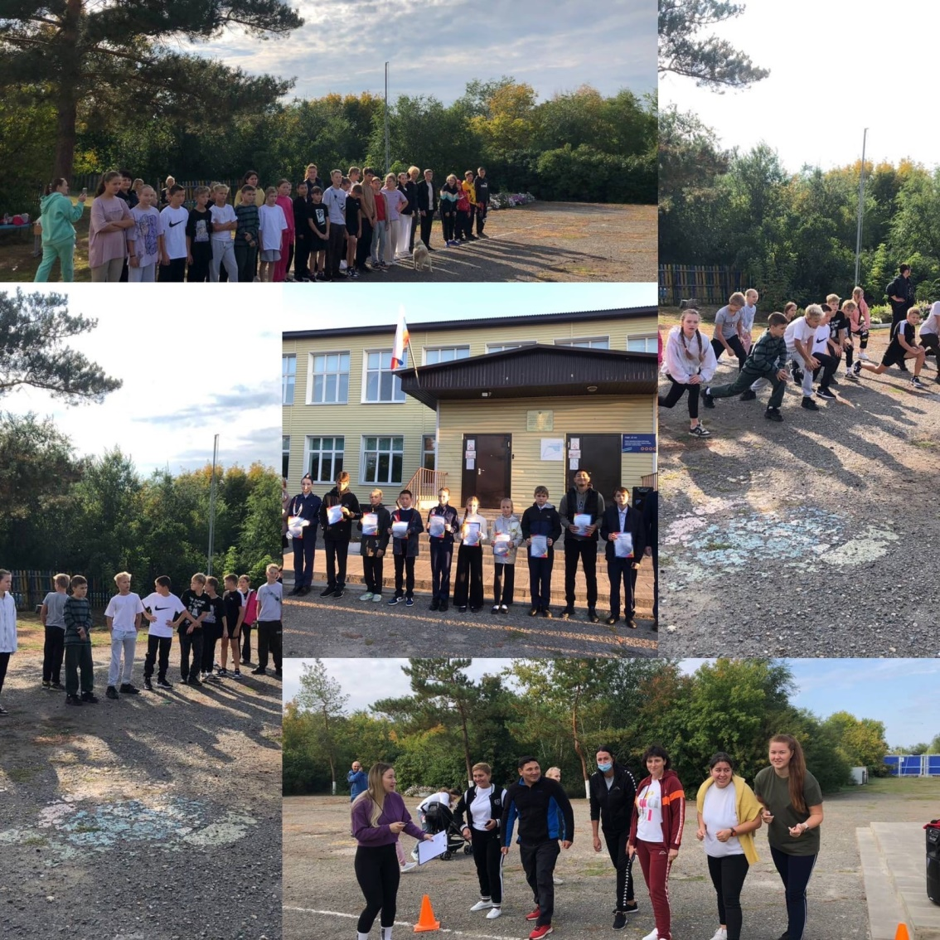
16 сентября на территории школы МБОУ «Ивановская СОШ» прошел Кросс нации – 2023», в котором приняли участие ученики 5-11 классов. Победители были награждены на линейке.
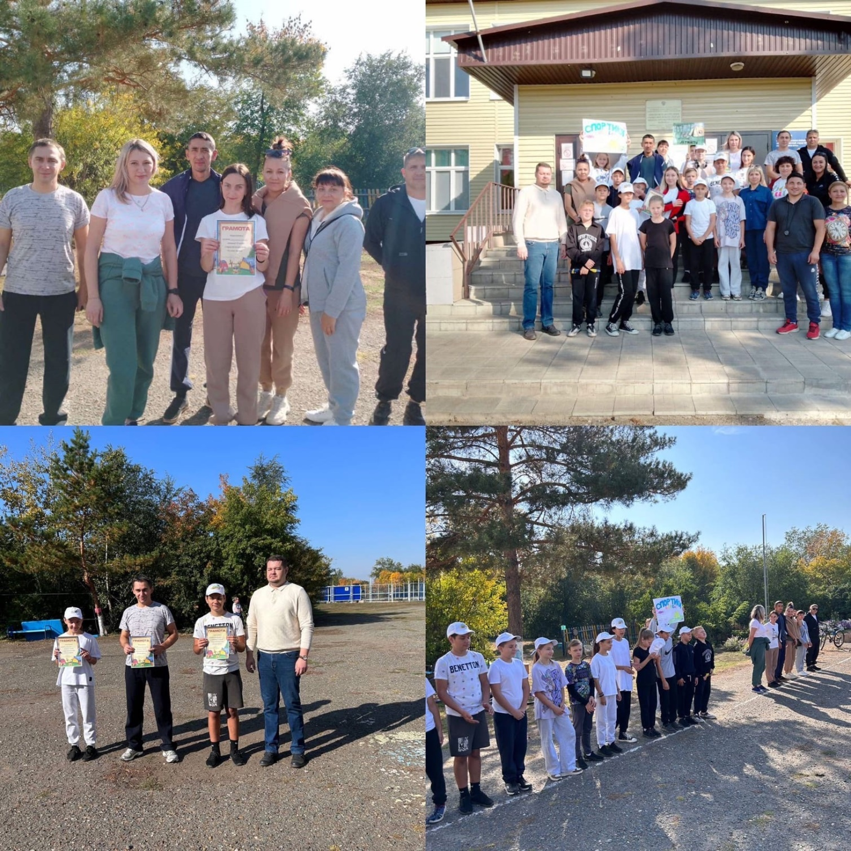
23 сентября состоялся туристический слет среди команд 6-ых классов и их родителей. Ребята весело провели время и показали свои навыки и умения.



Выпуск №1
Сентябрь 2023 г.

